 | МОСКОВСКИЙ ГОСУДАРСТВЕННЫЙ УНИВЕРСИТЕТ  имени М.В.Ломоносова | 
Факультет вычислительной математики и кибернетики

Компьютерный практикум по учебному курсу
«ВВЕДЕНИЕ В ЧИСЛЕННЫЕ МЕТОДЫ»

ЗАДАНИЕ № 2.
Численные методы решения дифференциальных уравнений

ОТЧЕТ
о выполненном задании
студента 206 учебной группы факультета ВМК МГУ
Карлстедт Антона Стефановича

гор. Москва
2022 г.
Цель:
Освоить метод Рунге-Кутта по решению систем дифференциальных уравнений первого порядка с заданным начальным условием и метод прогонки решения краевой задачи для ДУ второго порядка.

Метод Рунге-Кутта
Метод заключается в нахождении решения в каждой точке сетки x0, x1, x2, …, xN. Аппроксимируем производные конечными разностями и составляем алгоритм, который находит решение в новой точке, пользуясь значением в предыдущей.
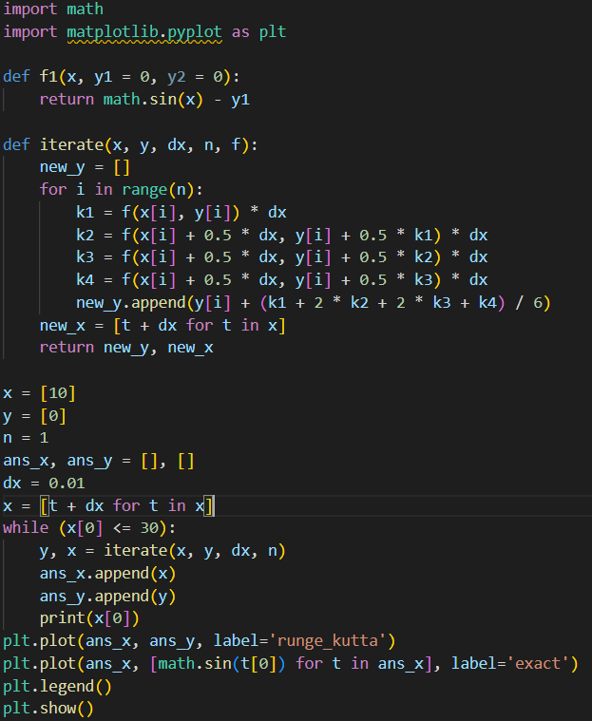
Это код для решения системы из одного уравнения, далее будет приведен аналогичный код для решения системы из двух уравнений. Итерируемся по x, находим решение в каждой точке, исходя из знания предыдущего y. В конце-концов получаем массивы пар точек (x, y), удовлетворяющих решению задачи Коши. Тестирование: запустив программу для таблицы1-вариант2, получим следующий график:
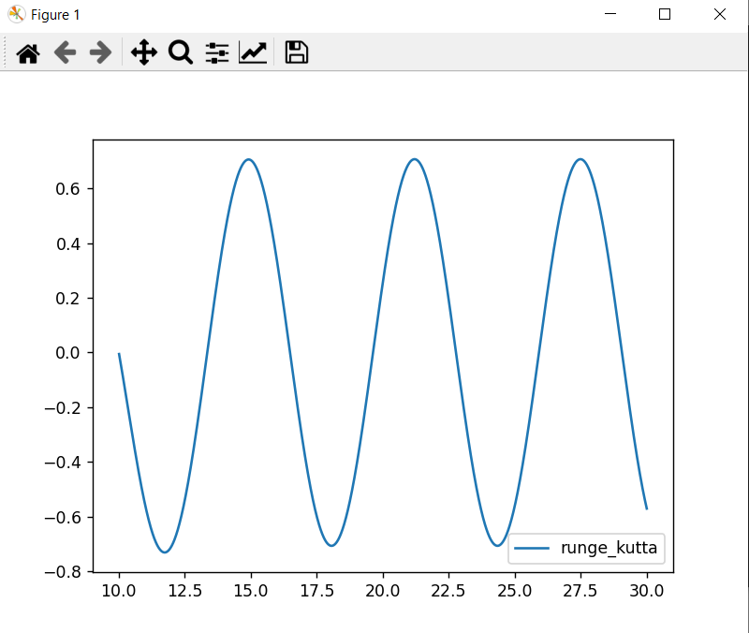
Он совпадает с графиком, который дает в качестве ответа сервис https://mathdf.com/dif/ru/
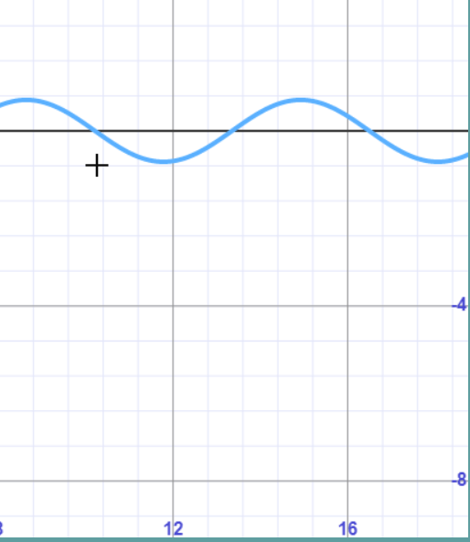
Итак, программа отработала успешно.

В качестве теста еще можно взять элементарное уравнение y’ = y, решением которого является уравнение y = e^x. Возьмем начальные условия y = 1, x = 0. Программа возвращает:
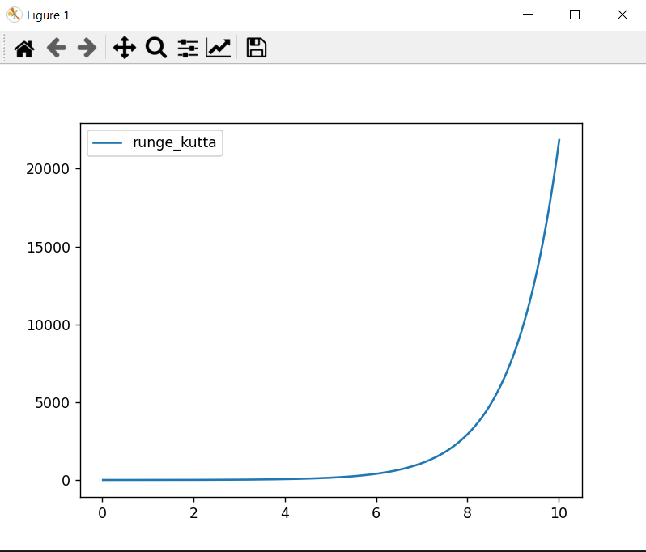
Это правильный график.
Сделаем еще один тест немного модифицированной программы на таблице2-вариант8.
Модифицировав код для решения системы из двух дифференциальных уравнений, получим:
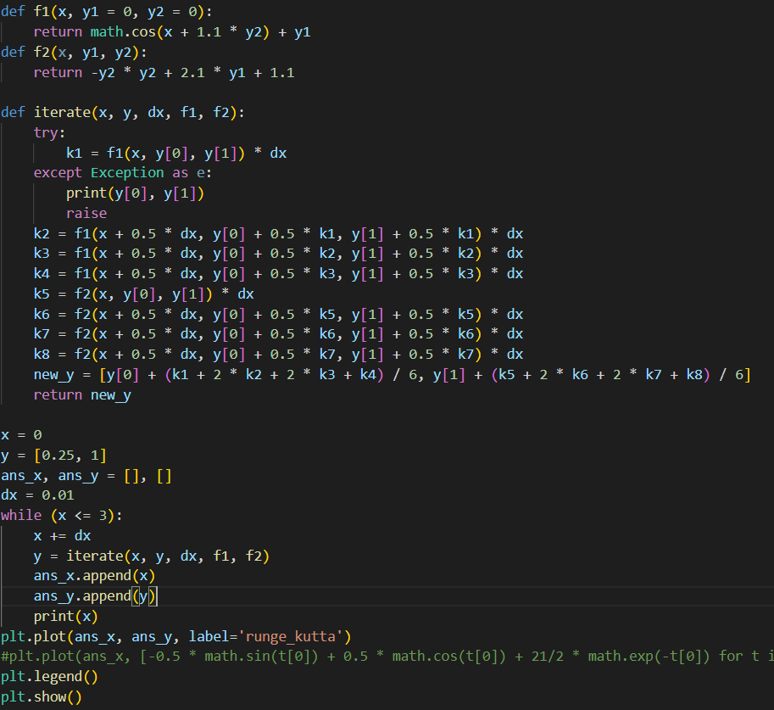
Все то же самое, только теперь y – двумерный вектор.
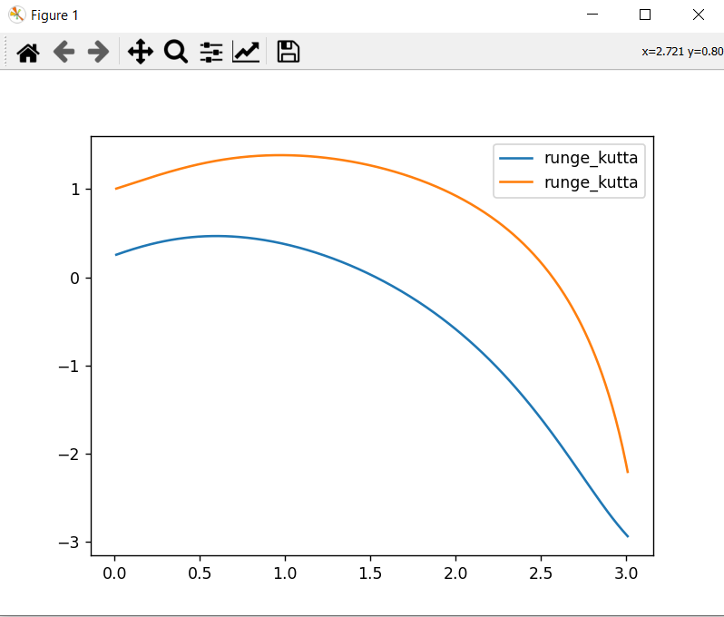
Выдает такой график, что совпадает с графиком правильного решения.
Вывод
Разобрали метод Рунге-Кутта, который является эффективным алгоритмом для нахождения решения в отдельных точках и составили по ним график для определения функций, являющихся решением задачи Коши.

Решение краевой задачи
Метод прогонки решения краевой задачи состоит из четырех этапов:
- Дискретизация области аргумента х.
- Переход от непрерывной дифференциальной математической модели к конечно-разностной модели исследуемого объекта.
- Оформление разностного аналога краевых условий задачи
- Решение полученной в результате системы линейных алгебраических уравнений
Переход к системе линейных алгебраических уравнений происходит с помощью раскрытия производной по определению: y’(x) = (y(x + h) – y(x)) / h, h -> 0.
По условию задачи у нас есть отрезок от 0 до 1. Разбив его на n равных частей, в каждой точке расписываем производную первого порядка в уравнении y’’ + p(x) * y’ + q(x) * y = -f(x) по определению, то есть для i-ой точки это будет y’_{i} = (y(h * i) – y(h * i + h)) / h. Производную второго порядка расписываем аналогично, и вместо y’, появляющихся в числителях, мы сразу пишем их эквиваленты, расписанные по определению. Итого, у нас получится система вида:
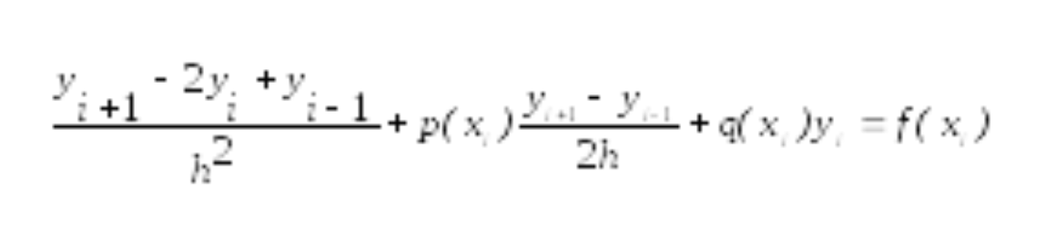
Добавляем в систему дополнительные условия:
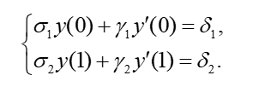
Так же раскрываем y’ по определению, только уже рассматриваем для 0 и 1 соответственно правый и левый пределы, и получаем систему из n + 1 неизвестной и n + 1 уравнения. Ее можно решить методом прогонки.
Метод заключается в следующем. Сначала мы идем от 0 до n включительно и подсчитываем два коэффициента альфа и бета для каждого уравнения. Для 0-ого уравнения они считаются по формуле:
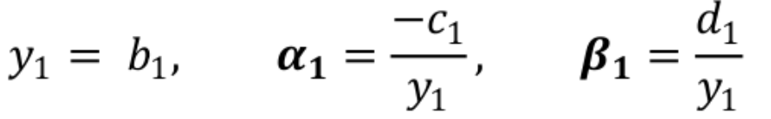
Для уравнений с 1 по n – 1 считаются по другой:
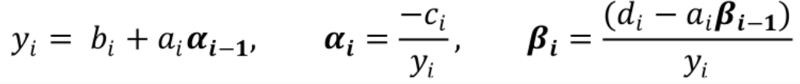
И наконец для последнего уравнения:
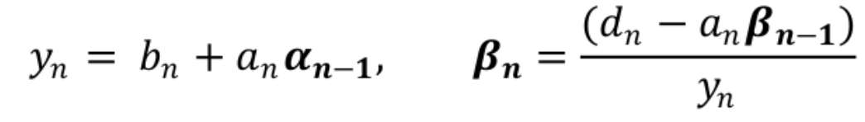Здесь a, b, c, d – соответственно коэффициенты при y_{i – 1}, y_{i}, y_{i + 1} и свободный член, являющийся f(x_{i}). Далее идем обратным ходом и получаем уже для каждого х соответствующее ему значение y с помощью подсчитанных коэффициентов. Для нижней строки y = бета n-ое, а для всех остальных вычисляется рекурентно по формуле:
y_{i} = alpha_{i} * y_{i+1} + beta_{i}
Посчитав все это, строим график по полученным значениям. Код прилагается ниже, все сделано по описанным выше шагам.
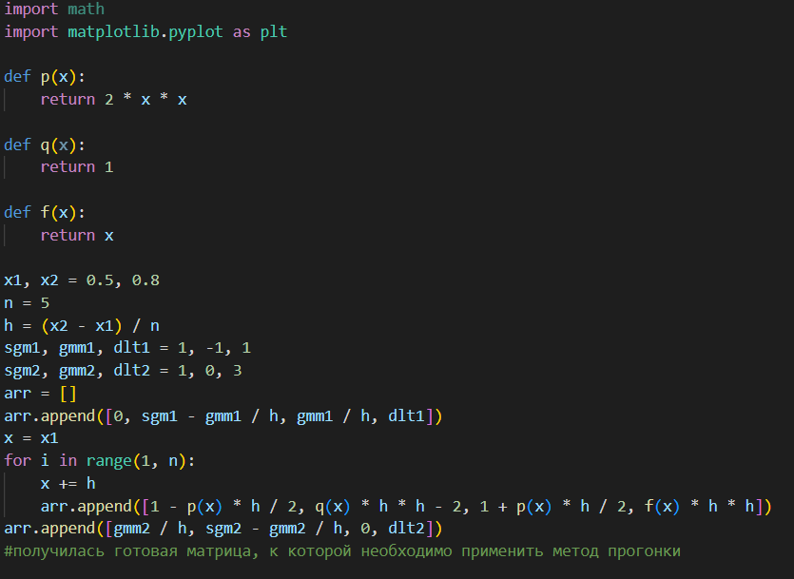
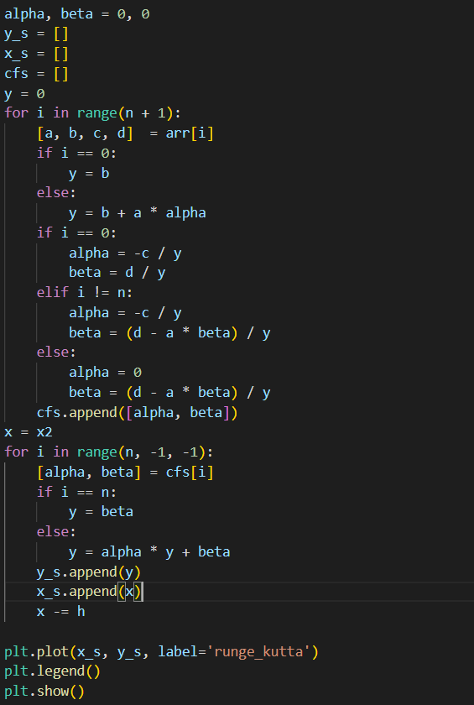
Тестирование:
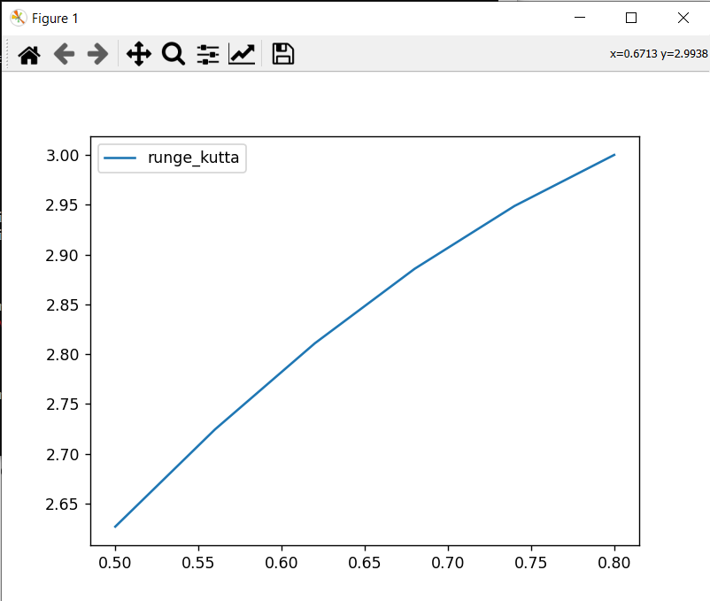
На данном в моем варианте 14-ом наборе тестов программа получает следующее решение.
Итог
Метод решения краевой задачи с помощью метода прогонки является эффективным методом решения краевой задачи, с помощью него после дискретизации переменной x можно поточечно построить график решения.

